

**Қамысты аудандық мәслихатының 2022 жылғы 1 маусымдағы № 141 "Қамысты ауданы бойынша 2022 - 2023 жылдарға арналған жайылымдарды басқару және оларды пайдалану жөніндегі жоспарды бекіту туралы" шешіміне өзгерістер енгізу туралы**

Мерзімі біткен

Қостанай облысы Қамысты ауданы мәслихатының 2022 жылғы 28 қыркүйектегі № 177 шешімі. Мерзімі өткендіктен қолданыс тоқтатылды

      Қамысты аудандық мәслихаты ШЕШТІ:

      1. Қамысты аудандық мәслихатының "Қамысты ауданы бойынша 2022 - 2023 жылдарға арналған жайылымдарды басқару және оларды пайдалану жөніндегі жоспарды бекіту туралы" 2022 жылғы 1 маусымдағы № 141 шешіміне мынадай өзгерістер енгізілсін:

      Қамысты ауданы бойынша 2022-2023 жылдарға арналған жайылымдарды басқару және оларды пайдалану жөніндегі жоспарының 1, 2, 3, 4, 5, 6, 7-қосымшалары осы шешімнің 1, 2, 3, 4, 5, 6, 7-қосымшаларына сәйкес жаңа редакцияда жазылсын.

      2. Осы шешім оның алғашқы ресми жарияланған күнінен кейін күнтізбелік он күн өткен соң қолданысқа енгізіледі.

|  |  |
| --- | --- |
| *Қамысты аудандық мәслихатының хатшысы* | *С. Кстаубаева* |

|  |  |
| --- | --- |
|  | Мәслихаттың |
|  | 2022 жылғы 28 қыркүйектегі |
|  | № 177 шешіміне |
|  | 1- қосымша |
|  | Қамысты |
|  | ауданы бойынша |
|  | 2022-2023 жылдарға |
|  | арналған жайылымдарды |
|  | басқару және оларды |
|  | пайдалану жөніндегі |
|  | жоспарына |
|  | 1- қосымша |

**Құқық белгілейтін құжаттар негізінде жер санаттары, жер учаскелерінің меншік иелері және жер пайдаланушылар бөлінісінде Қамысты ауданының аумағында жайылымдардың орналасу схемасы (картасы)**

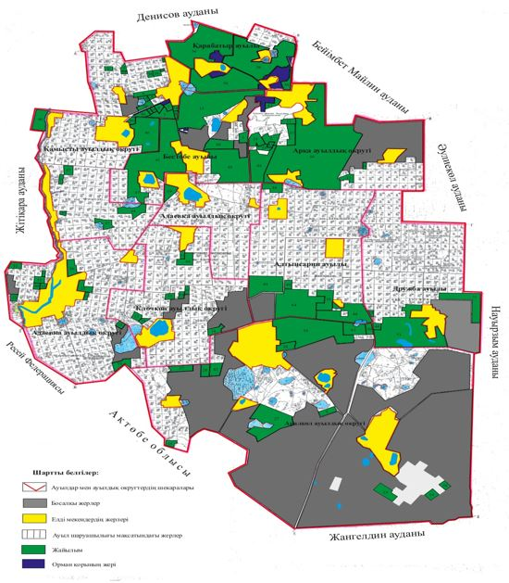

**Қамысты ауданы жайылымдарының орналасу схемасына (картасына) қоса берілетін жер учаскелерін жер пайдаланушылардың тізімі**

|  |  |
| --- | --- |
| № р/с | Жер учаскелерінің жер пайдаланушыларының тегі, аты, әкесінің аты |
| 1 | Алькенова Орындык Каженовна |
| 2 | Алдашев Олжас Куанышпаевич |
| 3 | Алдонгаров Хажимурат Шакенович |
| 4 | Алдонгарова Кымбат Тапековна |
| 5 | Алиева Гайни Саленовна |
| 6 | Баймурзин Амангельды Бакытжанович |
| 7 | Байбакиров Бакытбек Кадырбекович |
| 8 | Базарбаев Дархан Нагашбаевич |
| 9 | Балшикбаев Закирья Исабекович |
| 10 | Бекмухамедова Ботагоз Салыковна |
| 11 | Бекмухамедов Бекзат Улукманович |
| 12 | Водопьянов Владимир Григорьевич |
| 13 | Воронко Александр Михайлович |
| 14 | Гайнанов Фанус Гафиятуллович |
| 15 | Досмухамбетов Тулеген Урукпаевич |
| 16 | Жонкабаев Аргынбек Ашабаевич |
| 17 | Жусупова Жанна Оразаевна |
| 18 | Зальцман Виктор Александрович |
| 19 | Заикин Юрий Васильевич |
| 20 | Зенюк Александр Александрович |
| 21 | Иманалинов Сапар Насенович |
| 22 | Исмагилов Юрий Асгашович |
| 23 | Искаков Сеным Амирбекович |
| 24 | Матюхин Александр Николаевич |
| 25 | Мунсузбаев Марат Наурзбаевич |
| 26 | Нуржанов Жалгасбек Сагиевич |
| 27 | Нуржанов Талгатпек Сагиевич |
| 28 | Оксикбаев Жалгасбай |
| 29 | Оркашбаев Мурзагалий Мурзасалыкович |
| 30 | Раимкулов Кадырбек Сертаевич |
| 31 | Сагандыков Жексембай Амиргалиевич |
| 32 | Сагидокас Айдамир Ануарбекулы |
| 33 | Сотник Игорь Николаевич |
| 34 | Талтонов Иван Васильевич |
| 35 | Тлеубаев Кайрат Базарбаевич |
| 36 | Умуртаева Алуа Кадроновна |
| 37 | Хасенов Ермекбай |
| 38 | Хачатрян Самвел Сережаевич |
| 39 | Шакиров Куаныш Амангельдинович |
| 40 | Шестерикова Татьяна Андреевна |
| 42 | "Алтынсарин" жауапкершілігі шектеулі серіктестігі |
| 43 | "Алтын Масақ" жауапкершілігі шектеулі серіктестігі |
| 44 | "Ақкөл" жауапкершілігі шектеулі серіктестігі |
| 45 | "Бестобе-2" жауапкершілігі шектеулі серіктестігі |
| 46 | "Дружба-Кост" жауапкершілігі шектеулі серіктестігі |
| 47 | "Инспэк-1" жауапкершілігі шектеулі серіктестігі |
| 48 | "ПКФ "Кайрат" жауапкершілігі шектеулі серіктестігі |
| 49 | "Камысты-Инвест" жауапкершілігі шектеулі серіктестігі |
| 50 | Агрофирма "Карабатыр" жауапкершілігі шектеулі серіктестігі |
| 51 | "Өмір-2005" жауапкершілігі шектеулі серіктестігі |
| 52 | "Олжа Камышное" жауапкершілігі шектеулі серіктестігі |
| 53 | "Содружество-98" жауапкершілігі шектеулі серіктестігі |
| 54 | "Тимофеевка-Агро" жауапкершілігі шектеулі серіктестігі |
| 55 | "Қазақстан Асеан сауда-инвестициялық үйі" жауапкершілігі шектеулі серіктестігі |

|  |  |
| --- | --- |
|  | Мәслихаттың |
|  | 2022 жылғы 28 қыркүйектегі |
|  | № 177 шешіміне |
|  | 2- қосымша |
|  | Қамысты |
|  | ауданы бойынша |
|  | 2022-2023 жылдарға |
|  | арналған жайылымдарды |
|  | басқару және оларды |
|  | пайдалану жөніндегі |
|  | жоспарына |
|  | 2- қосымша |

**2022-2023 жылдарға арналған жайылымдарды геоботаникалық зерттеп - қарау негізінде жайылым айналымдарының схемасы**

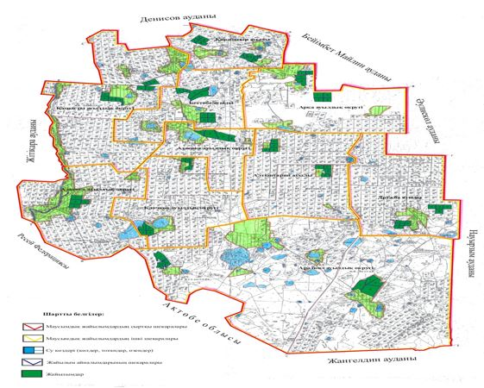

|  |  |  |  |  |
| --- | --- | --- | --- | --- |
| Жылдар | 1- қаша | 2- қаша | 3 - қаша | 4- қаша |
| 2022 | демалатын қаша | көктемгі-жазғы мезгіл 1 | жазғы мезгіл 2 | күзгі мезгіл 3 |
| 2023 | күзгі мезгіл 3 | демалатын қаша | көктемгі-жазғы мезгіл 1 | жазғы мезгіл 2 |

      Ескертпе: 1, 2, 3, 4 - жылына қашаны пайдалану кезегі.

|  |  |
| --- | --- |
|  | Мәслихаттың |
|  | 2022 жылғы 28 қыркүйектегі |
|  | № 177 шешіміне |
|  | 3- қосымша |
|  | Қамысты |
|  | ауданы бойынша |
|  | 2022-2023 жылдарға |
|  | арналған жайылымдарды |
|  | басқару және оларды |
|  | пайдалану жөніндегі |
|  | жоспарына |
|  | 3 -қосымша |

**Жайылымдардың, оның ішінде маусымдық жайылымдардың сыртқы және ішкі шекаралары мен алаңдары, жайылымдық инфрақұрылым объектілері белгіленген карта**

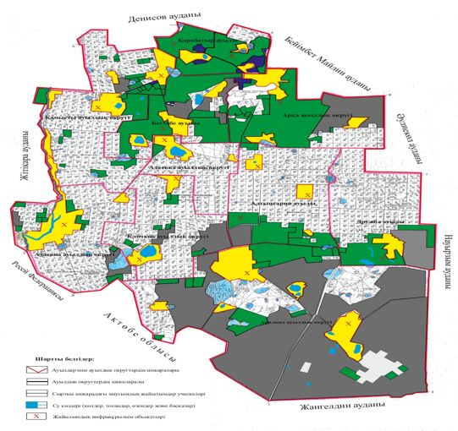

      Қамысты ауданы бойынша маусымдық жайылымдардың алаңы 676585,7 гектарды құрайды, оның ішінде ауыл шаруашылығы мақсатындағы жерлерде 216387,3 гектар, елді мекендердің жерлерінде 159374,7 гектар, орман қоры жерлерінде 300823,7 гектар.

|  |  |
| --- | --- |
|  | Мәслихаттың |
|  | 2022 жылғы 28 қыркүйектегі |
|  | № 177 шешіміне |
|  | 4- қосымша |
|  | Қамысты |
|  | ауданы бойынша |
|  | 2022-2023 жылдарға |
|  | арналған жайылымдарды |
|  | басқару және оларды |
|  | пайдалану жөніндегі |
|  | жоспарына |
|  | 4- қосымша |

**Жайылым пайдаланушылардың су тұтыну нормасына сәйкес жасалған су көздерiне (көлдерге, өзендерге, тоғандарға, апандарға, суару немесе суландыру каналдарына, құбырлы немесе шахталы құдықтарға) қол жеткізу схемасы**

      Ауыл шаруашылық жануарына су тұтынудың орташа тәуліктік нормасы Қазақстан Республикасы Премьер-Министрі орынбасары - Қазақстан Республикасы Ауыл шаруашылық министрінің 2017 жылғы 24 сәуірдегі № 173 бұйрығымен бекітілген Жайылымдарды ұтымды пайдалану қағидаларының 9-тармағына сәйкес (Нормативтік құқықтық актілерді мемлекеттік тіркеу тізілімінде № 15090 болып тіркелген) анықталады.

      Аудан аумағында суару немесе суландыру каналдары жоқ.

      Жайылымдармен қамтамасыз етілмеген, жеке және заңды тұлғалардың заңды тұлғалардың ауыл шаруашылығы жануарларының мал басын шалғайдағы жайылымдарға орналастыру схемасы.

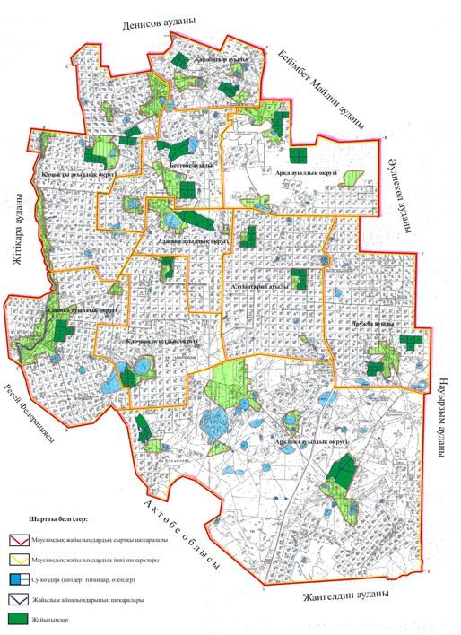

|  |  |
| --- | --- |
|  | Мәслихаттың |
|  | 2022 жылғы 28 қыркүйектегі |
|  | № 177 шешіміне |
|  | 5- қосымша |
|  | Қамысты |
|  | ауданы бойынша |
|  | 2022-2023 жылдарға |
|  | арналған жайылымдарды |
|  | басқару және оларды |
|  | пайдалану жөніндегі |
|  | жоспарына |
|  | 5 -қосымша |

**Жайылымы жоқ жеке және (немесе) заңды тұлғалардың ауыл шаруашылығы жануарларының мал басын орналастыру үшін жайылымдарды қайта бөлу және оны берілетін жайылымдарға ауыстыру схемасы**

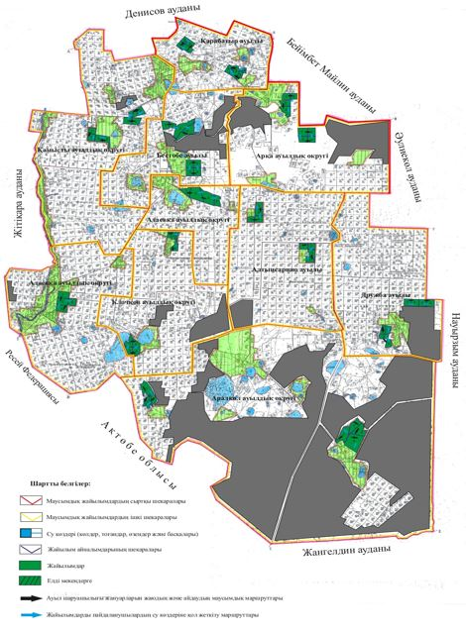

|  |  |
| --- | --- |
|  | Мәслихаттың |
|  | 2022 жылғы 28 қыркүйектегі |
|  | № 177 шешіміне |
|  | 6- қосымша |
|  | Қамысты |
|  | ауданы бойынша |
|  | 2022-2023 жылдарға |
|  | арналған жайылымдарды |
|  | басқару және оларды |
|  | пайдалану жөніндегі |
|  | жоспарына |
|  | 6- қосымша |

**Ауыл, ауылдық округ маңында орналасқан жайылымдармен қамтамасыз етілмеген жеке және (немесе) заңды тұлғалардың ауыл шаруашылығы жануарларының мал басын шалғайдағы жайылымдарға орналастыру схемасы**

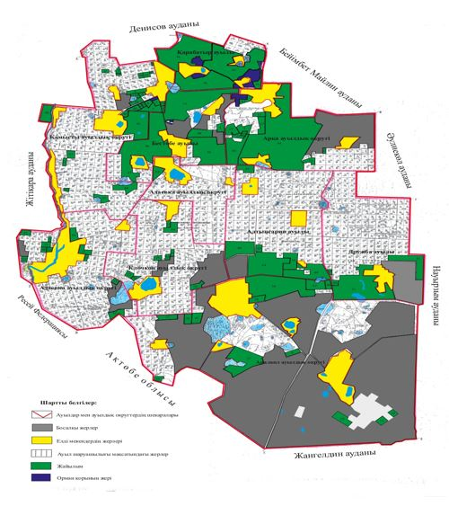

|  |  |
| --- | --- |
|  | Мәслихаттың |
|  | 2022 жылғы 28 қыркүйектегі |
|  | № 177 шешіміне |
|  | 7- қосымша |
|  | Қамысты |
|  | ауданы бойынша |
|  | 2022-2023 жылдарға |
|  | арналған жайылымдарды |
|  | басқару және оларды |
|  | пайдалану жөніндегі |
|  | жоспарына |
|  | 7-қосымша |

**Ауыл шаруашылығы жануарларын жаюдың және айдаудың маусымдық маршруттарын белгілейтін жайылымдарды пайдалану жөніндегі күнтізбелік график**

|  |  |  |  |  |  |  |  |  |  |
| --- | --- | --- | --- | --- | --- | --- | --- | --- | --- |
| № | Ауылдардың, ауылдық округтердің атауы | 2022 жылғы қашалар саны | | | 2023 жылғы қашалар саны | | | | |
| 1 | 2 | 3 | 4 | 1 | 2 | 3 | 4 |
| 1 | Алтынсарин ауылы | демалатын қаша | көктемгі-жазғы мезгіл | жазғы мезгіл | күзгі мезгіл | күзгі мезгіл | демалатын қаша | көктемгі-жазғы мезгіл | жазғы мезгіл |
| 2 | Арқа ауылдық округі | көктемгі-жазғы мезгіл | жазғы мезгіл | күзгі мезгіл | демалатын қаша | демалатын қаша | көктемгі-жазғы мезгіл | жазғы мезгіл | күзгі мезгіл |
| 3 | Бестөбе ауылы | жазғы мезгіл | күзгі мезгіл | демалатын қаша | көктемгі-жазғы мезгіл | көктемгі-жазғы мезгіл | жазғы мезгіл | күзгі мезгіл | демалатын қаша |
| 4 | Дружба ауылы | күзгі мезгіл | демалатын қаша | көктемгі-жазғы мезгіл | жазғы мезгіл | жазғы мезгіл | күзгі мезгіл | демалатын қаша | көктемгі-жазғы мезгіл |
| 5 | Қарабатыр ауылы | демалатын қаша | көктемгі-жазғы мезгіл | жазғы мезгіл | күзгі мезгіл | күзгі мезгіл | демалатын қаша | көктемгі-жазғы мезгіл | жазғы мезгіл |
| 6 | Адаевка ауылдық округі | көктемгі-жазғы мезгіл | жазғы мезгіл | күзгі мезгіл | демалатын қаша | демалатын қаша | көктемгі-жазғы мезгіл | жазғы мезгіл | күзгі мезгіл |
| 7 | Аралкөл ауылдық округі | жазғы мезгіл | күзгі мезгіл | демалатын қаша | көктемгі-жазғы мезгіл | көктемгі-жазғы мезгіл | жазғы мезгіл | күзгі мезгіл | демалатын қаша |
| 8 | Қамысты ауылдық округі | күзгі мезгіл | демалатын қаша | көктемгі-жазғы мезгіл | жазғы мезгіл | жазғы мезгіл | күзгі мезгіл | демалатын қаша | көктемгі-жазғы мезгіл |
| 9 | Клочков ауылдық округі | демалатын қаша | көктемгі-жазғы мезгіл | жазғы мезгіл | күзгі мезгіл | күзгі мезгіл | демалатын қаша | көктемгі-жазғы мезгіл | жазғы мезгіл |

© 2012. Қазақстан Республикасы Әділет министрлігінің «Қазақстан Республикасының Заңнама және құқықтық ақпарат институты» ШЖҚ РМК